FAIR PLAY PANATHLON AWARDS 2024-2025

Formulaire de candidature – à renvoyer à kathleen@panathlon.be
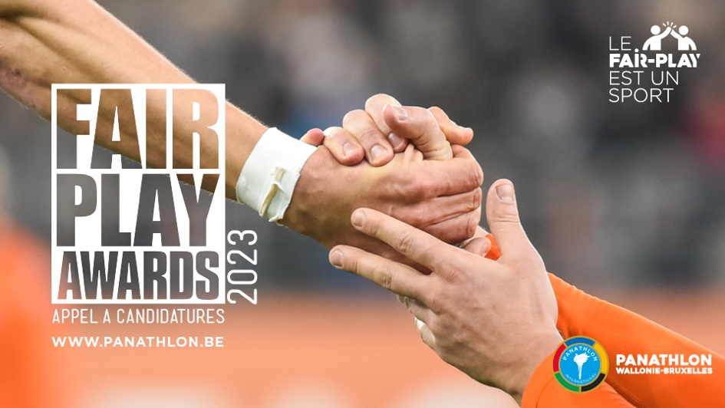
Règlement disponible sur https://www.panathlon.be/appel-a-candidature/
Le simple fait de concourir implique l'acceptation du règlement.

Contact et renseignements
Panathlon Wallonie-Bruxelles
Avenue du Col-Vert, 5 à 1170 Bruxelles
02/423.51.74
info@panathlon.be

mes coordonnées :

je pose candidature pour :
- Un sportif ou une équipe de - de 18 ans pour un geste ou une attitude Fair-Play
- Un sportif ou une équipe de + de 18 ans pour un geste ou une attitude Fair-Play
- Une personnalité Fair-Play
- Un projet de promotion du Fair-Play

discipline sportive

date du geste ou date de lancement du projet (Pour rappel, les événements doivent avoir eu lieu entre LE 1ER MAI 2024 et LE 31 AOÛT 2025)

profil de candidat
- Candidat individuel : prénom, nom, date de naissance, numéro de téléphone, e-mail et adresse du candidat

- Candidat collectif : nom du club, adresse, personne responsable : nom, prénom, numéro de téléphone, e-mail

statut du candidat (joueur, benevole, dirieant, arbitre, parent, arbitre, parent, club, fédération, association, autre)

texte de presentation pour la candidature

